## POGLED NA BREŠKI DOL OČIMA PRIRODOSLOVCA

## Možda ste i vi doživjeli ljepotu Breškog dola.

## Spuštajući se niz Strma reber, uvijek iznova preplavio bi nas sveprisutan mir. Kao da je zarobljen u krošnjama drveća. Nježno bi nas obgrlio dok se hladno zimsko sunce stidljivo probijalo kroz gole krošnje drveća ili za rana proljeća dok su naše oči upijale nježno zelenilo propupale šume.

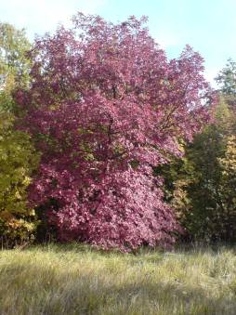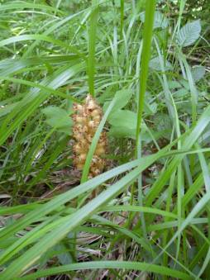

Jesenja boja jasena Orhideja kokoška

## U rujnu prošle godine zagledali smo se u ljepote Breškog dola očima istraživača prirodoslovca.

Smještena u zaleđu priobalnog područja Primorsko-goranske županije, ponikva Breški dol vegetacijom pripada submediteranskoj listopadnoj zoni. Submediteranska zona dio je mediteranske regije u kojoj uspijevaju termofilne šume [bijelog graba](http://hr.wikipedia.org/w/index.php?title=Bijeli_grab&action=edit&redlink=1) i [hrasta medunca](http://hr.wikipedia.org/wiki/Hrast_medunac) (biljna zajednica *Querco-Carpinetum orientalis).*

Između ruba ponikve Breški dol, koji je na približno 350 m nadmorske visine i dna ponikve na 255 m n.v., spuštaju se relativno strme padine , u narodu nazvane Strma reber.

Na razmjerno malom prostoru živi nekoliko različitih biljnih zajednica raspoređenih u zavisnosti o mikroklimi ponikve, dubini tla, vlažnosti.

Prisojne strane pri dnu obrasta termofilna šuma hrasta medunca i bjelograbića. Na padinama gornjeg ruba, na osoju, razvijena je šuma hrastova i crnog graba., ispod nje i na bočnim padinama šuma hrasta kitnjaka i hrasta cera, više prema dnu na zasjenjenoj strani je šuma bukve, dok se u samom dnu razvila manja sastojina običnog graba ( Zavod za razvoj, prostorno planiranje i zaštitu čovjekova okoliša u Rijeci, 1997.)

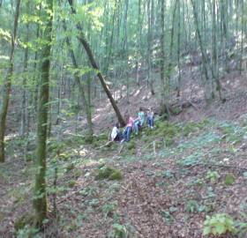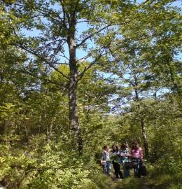

Osojna padina, sastojina bukve Prisojna padina ponikve,

sastojina hrasta i bjelograbića

Prisutnost primorske bukove šume rezultat je temperaturnog obrata

(temperaturne inverzije).

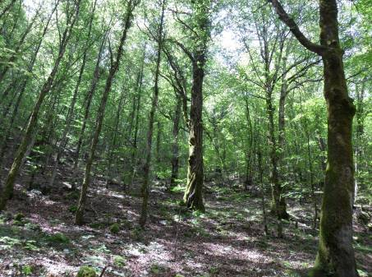

Bukova šuma Breškog dola

Temperaturna inverzija u ponikvama tipični je krški fenomen.

Topli zrak se penje prema površini ponikve, dok se hladni gušči zrak spušta na dno, gdje se zbog slabog protoka dugo zadržava. Da je na dnu ponikve hladnije kazuje nam i vegetacija. Vrste kojima je inače stanište na većim visinama, pojavljuju se na dnu ponikve.

Dakle, temperaturnu inverziju prati vegetacijska inverzija.

Od lipnja do rujna 2011. godine sabirali smo, herbarizirali, pohranili, određivali i popisivali biljne svojte sabrane na različitim dubinama ponikve i na različitim ekspozicijama. Prilikom određivanja biljnih svojti koristili stručnu literaturu i stručnu pomoć suradnika, biologa Marka Randića iz Javne ustanove Priroda u Rijeci.

Sabiranje biljaka za herbarij Izrada herbarija

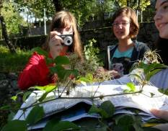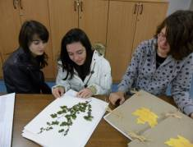

Na području ponikve Breški dol sabrali smo i herbarizirali osamdesetak biljnih svojti.

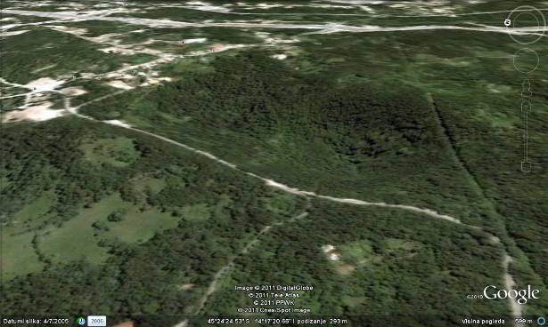

Satelitska snimka ponikve Breški dol

Spuštali smo se od ruba prema dnu ponikve po padinama koje su različito geografski orijentirane. U skladu s tim smo mjesta sabiranja biljaka podijelili u sedam etapa.

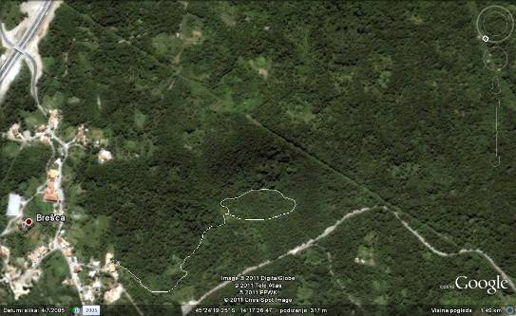

ETAPA IV

ETAPA VII

ETAPA III

ETAPA VI

ETAPA II

ETAPA V

ETAPA I

Područje sabiranja biljnih svojti s označenim etapama

Tablica 1. Geografska orijentacija padina ponikve Breški dol

na kojima smo sakupljali biljke

|  |  |
| --- | --- |
| ETAPA | GEOGRAFSKI POLOŽAJ PADINA PONIKVE |
| I | Prisojna, južno orijentirana padina |
| II | Prisojna, istočno orijentirana padina |
| III | Prisojna, istočno orijentirana padina |
| IV | Prisojna, istočno orijentirana padina |
| V | Prisojna, jugoistočno orijentirana padina |
| VI | Osojna, sjevero orijentirana padina |
| VII | Osojna, sjeverozapadno orijentirana padina |

Tablica 2. Popis zabilježenih svojti ponikve Breški dol po etapama

|  |  |  |  |  |  |  |  |  |
| --- | --- | --- | --- | --- | --- | --- | --- | --- |
|  | POPIS SVOJTI | Etapa | | | | | | |
| I | II | III | IV | V | VI | VII |
|  | *Acer campestre* - klen | + | + |  | + |  | + | + |
|  | *Acer obtusatum –* javor gluhač | + | + |  |  |  |  |  |
|  | *Acer sp. -* javor |  |  |  |  |  | + |  |
|  | *Anemone nemorosa* – bijela šumarica |  |  |  |  |  | + |  |
|  | *Aposeris foetida-* praseće zelje |  |  |  |  |  | + |  |
|  | *Asarum europaeum* – šumski kopitnjak |  |  |  |  | + |  |  |
|  | *Asplenium trichomanes*– smeđa slezenica |  | + | + |  |  |  |  |
|  | *Bryophyta -* mahovine |  |  |  |  |  | + |  |
|  | *Berberis vulgaris* - žutika |  |  | + |  | + |  |  |
|  | *Brachypodium silvaticum –* šumska kostrika |  |  |  |  |  | + |  |
|  | *Campanula trachelium –* koprivolistna zvončika |  |  |  | + |  |  |  |
|  | *Carex sp. -* šaš |  |  | + |  |  |  |  |
|  | *Carpinus betulus* – obični grab |  |  | + | + | + |  | + |
|  | *Carpinus orientalis*– bjelograbić | + | + | + |  |  |  |  |
|  | *Centaurea sp.-* zečina |  |  | + |  |  |  |  |
|  | *Cerasus avium* – divlja trešnja |  |  | + |  |  | + |  |
|  | *Cirsium panonicum -* kotrljan plavi |  |  | + |  | + |  |  |
|  | *Clematis vitalba* – obična pavitina | + | + |  |  |  |  |  |
|  | *Cornus mas*- drijen | + |  | + |  | + |  |  |
|  | *Cornus sanguinea* - svib | + |  |  |  |  |  |  |
|  | *Cornus sp.* |  | + |  |  |  |  |  |
|  | *Corylus avellana* – sivosmeđa lijeska | + |  |  | + |  | + |  |
|  | *Crataegus monogyna* – glog bijeli | + |  | + | + | + |  |  |
|  | *Crataegus sp.*– glog |  |  | + |  |  |  |  |
|  | *Cyclamen purpurascens -* ciklama |  |  |  | + | + |  |  |
|  | *Dryopteris sp* – paprat |  |  |  |  |  | + |  |
|  | *Dorycnium sp. -* bjeloglavica |  | + |  |  |  |  |  |
|  | *Eryngium amethystinum –* kotrljan plavi |  |  |  | + |  |  |  |
|  | *Equisetum sp. -*  preslica |  |  |  |  |  | + |  |
|  | *Evonymnus verrucosa-* bradavičasta kurika |  |  | + |  |  |  |  |
|  | *Evoniymus europaea –* kurika obična |  |  | + |  |  |  |  |
|  | *Fagus sylvatica* - bukva |  |  |  |  | + | + | + |
|  | *Fragaria sylvestris* – šumska jagoda |  |  | + |  |  |  |  |
|  | *Fraxinus ornus* – crni jasen | + | + |  |  |  |  |  |
|  | *Hedera helix* - bršljan |  |  | + |  |  |  |  |
|  | *Heleborus sp.* - kukurijek |  |  | + |  | + | + |  |
|  | *Gallium sp. -* broćika |  |  |  | + |  |  |  |
|  | *Geranium sp.* - iglica |  |  |  |  |  |  |  |
|  | *Juniperus oxycedrus* - šmrika |  |  | + |  |  |  |  |
|  | *Juniperus communis-* obična borovica | + |  | + |  |  |  |  |
|  | *Lamiastrum sp.* - kopriva |  |  | + |  |  | + |  |
|  | *Lathyrus megalathus –* širokolisna grahorica |  |  |  |  |  |  |  |
|  | *Neottia nidus-avis* - orhideja kokoška |  |  | + |  |  | + |  |
|  | *Orchidaceae* |  |  |  |  | + |  | + |
|  | *Oxalis acetosella* – šumski cecelj |  |  |  |  | + |  |  |
|  | *Ostrya carpinifolia* – crni grab | + |  | + |  | + |  |  |
|  | *Polypodium vulgare* – obična oslad |  |  |  |  | + | + |  |
|  | *Polygonatum odoratum*– mirisni salam. pečat |  |  |  |  |  | + |  |
|  | *Polygonatum multiflorum* – salamonov pečat |  | + |  |  |  |  |  |
|  | *Primula vulgaris* - jaglac |  |  | + |  | + |  |  |
|  | *Prunus mahaleb* - rašeljka | + | + | + | + |  |  |  |
|  | *Prunus spinosa* – crni trn | + |  |  | + |  |  |  |
|  | *Pulmonaria officinalis* - ljekoviti plućnjak |  |  |  |  |  | + |  |
|  | *Plantago maior –* širokolisni trputac |  |  |  |  | + |  |  |
|  | *Pyrus pyraster* – divlja kruška |  |  | + |  |  |  |  |
|  | *Rosa arvensis* – divlja ruža |  |  | + |  |  |  |  |
|  | *Rosa canina* - šipak |  |  | + |  |  |  |  |
|  | *Rhamnus cathartica* - pasdrijen |  |  | + |  | + |  |  |
|  | *Rhamnus saxatilis* – krkavina kamenjarka |  |  | + |  |  |  |  |
|  | *Rhamnus sp.–* okruglolisna krkavina |  |  |  |  | + |  |  |
|  | *Rubus sp.*- kupina | + |  |  |  |  |  |  |
|  | *Ruscus aculeatus –* bodljikava veprina |  |  | + |  |  |  |  |
|  | *Quercus cerris* – hrast cer | + |  |  |  | + |  |  |
|  | *Quercus pubescens*– hrast medunac | + | + | + |  |  |  |  |
|  | *Quercus petraea* – hrast kitnjak | + |  | + |  |  |  |  |
|  | *Quercus sp.*– hrast |  | + |  |  |  |  |  |
|  | *Salvia glutinosa –* ljepljiva kadulja |  | + |  |  |  | + | + |
|  | *Sambucus nigra* - bazga |  |  |  |  |  | + |  |
|  | *Salix alba -* bijela vrba |  |  |  |  |  | + |  |
|  | *Salix purpurea - rakita* | + |  |  |  |  |  |  |
|  | *Satureia montana –* primorski vrisak | + |  |  | + |  |  |  |
|  | *Sesleria autumnalis* – jesenska šašika |  |  | + |  |  |  | + |
|  | *Silene vulgaris-* pušina |  | + |  |  |  |  |  |
|  | *Smilax aspera -* tetivika |  |  | + |  |  |  |  |
|  | *Sorbus torminalis* - brekinja | + | + | + |  |  |  |  |
|  | *Stachys sp.-* čistac |  | + |  |  |  |  |  |
|  | *Symphytum tuberosum* - gavez |  |  |  |  |  | + |  |
|  | *Tamus communis* - bljušt |  |  | + |  |  |  |  |
|  | *Tussilago farfara -* podbjel |  |  |  |  |  | + |  |
|  | *Tilia cordata*– lipa sitnolisna | + |  |  |  |  |  |  |
|  | *Ulmus sp.* - brijest |  |  |  |  | + | + |  |

Od ukupnog broja zabilježenih svojti tri su paprati: *Asplenium trichomanes* – smeđa slezenica, *Polypodium vulgare –* obična slad, *Dryopteris sp.* – paprat.

Vrste *Carpinus betulus* – obični grab, *Carpinus orientalis*– bjelograbić, *Quercus pubescens*– hrast medunac *, Quercus cerris* – hrast cer,  *Fraxinus ornus* – crni jasen i *Crataegus monogyna* – glog bijeli rastu u znatnom broju primjeraka na prisojnim padinama okrenutim prema jugu i istoku.

Pri dnu ponikve od paprati dominira*Polypodium vulgare* – obična oslad , a od ostalih vrsta *Lamiastrum sp.*  - kopriva, *Anemone nemorosa* – bijela šumarica*, Asarum europaeum* – šumski kopitnjak,*Polygonatum multiflorum* – salamonov pečat,*Oxalis acetosella* – šumski cecelj, *Aposeris foetida****-*** praseće zelje, *Equisetum sp.* ***-***  preslica, vrste koje uglavnom dobro podnose zasjenu i povećanu vlažnost zraka i tla.

U sloju drveća raste *Fagus sylvatica* – bukva na osojnoj padini ponikve okrenutoj ka sjeveru i sjeverozapadu. Na samom dnu ponikve veći je broj mladica *Ulmus sp.* – brijest.

Ostale padine obrasle su drvećem *Carpinus betulus* - obični grab*, Carpinus orientalis*– bjelograbić, *Acer campestre* - klen , *Acer obtusatum -* javor gluhač, *Fraxinus ornus* - crni jasen, *Ostrya carpinifolia* – crni grab*, Quercus cerris* - hrast cer *, Quercus pubescens* – hrast medunac *, Tilia cordata* – lipa sitnolisna *, Cerasus avium*  - divlja trešnja, *Cornus sanguinea* – svib, *Cornus mas* - drijen, *Pyrus pyraster* - divlja kruška, *Sorbus torminalis* – brekinja.

Zbog netipičnih oblika listova, naišli smo na poteškoće pri određivanju vrsta hrasta i javora. Moguće da je u šumskoj zajednici ponikve, koja je svojim geografsko- reljefnim karakteristikama izdvojena cjelina, došlo do križanja vrsta unutar roda Quercus, odnosno, Acer.

Od grmlja uspijevaju *Crataegus monogyna* - bijeli glog, *Corylus avellana* – sivosmeđa lijeska, *Clematis vitalba* – obična pavitina, *Berberis vulgaris* – žutika, *Hedera helix* – bršljan, *Juniperus oxycedrus* – šmrika, *Prunus mahaleb* – rašeljka, *Prunus spinosa* – crni trn, *Rosa arvensis* – divlja ruža, *Rosa canina* – šipak, *Rhamnus cathartica* – pasdrijen, *Rubus discolor* – kupina, *Sambucus nigra* – bazga, *Salix alba - bijela vrba, Rhamnus saxatilis* – krkavina kamenjarka,*Evoniymus europaea –*kurika obična, *Evonymnus verrucosa-* bradavičasta kurika.

Od zaštićenih svojti uočili smo *Anemone nemorosa* – bijela šumarica, *Asarum europaeum* – šumski kopitnjak, *Cyclamen purpurascens -* ciklama, *Evoniymus europaea –* kurika obična, *Oxalis acetosella* – šumski cecelj, *Polypodium vulgare* – obična oslad, *Pulmonaria officinalis* -ljekoviti plućnjak, *Symphytum tuberosum* - gavez, *Orchidaceae, Neottia nidus-avis* - orhideja kokoška.

Na području naše Županije, zajednica primorske bukove šume (Seslerio autumnalis - Fagetum) pojavljuje se na visini od 800-900 m n.v. i pokazuje prijelazne značajke mediterana prema kontinentu. ([www.pgz.hr/PDF/BIOLOSKA%20RAZNOLIKOST.pdf](http://www.pgz.hr/PDF/BIOLOSKA%20RAZNOLIKOST.pdf) , str.5).

Donji je granični pojas rasprostranjenosti primorske bukove šume (Seslerio autumnalis – Fagetum sylvatica) oko 400 m n.v., ali se u ponikvi Breški dol spušta do približno 250 m n.v. Pretpostavili smo da je razlog mikroklima ponikve.

Floristička raznolikost očituje se u broju biljnih svojti.

Zabilježili smo i herbarizirali osamdesetak biljnih svojti, a uočili znatno više.

Bogatstvo flore na relativno malom prostoru razlogom je da se u Prostornom planu Županije primorsko-goranske, predlaže zaštita ponikve Breški dol u kategoriji botaničkog ili šumskog rezervata.

Uskoro će naša učenička prirodoslovna skupina posjetiti Javnu ustanovu Priroda i prezentirati istražene herbarijske biljke Breškog dola. I naša je želja da se oaza mira - Breški dol zakonom zaštiti i sačuva njena biološka raznolikost.

U istraživačkom radu sudjelovali smo: učenice Emili Štemberger,Katarina Gomaz, Ana Bratović, Lara Ujčić, Petra Štefanić, Katarina Brentin, učenici Bruno Stanić, Sebastian Ružić i učiteljica Danica Sinožić Vidić.

***POJMOVNIK***

**Alkalno tlo**- tlo čiji je pH>7,3

**Areal-** područje na kojem se nalazi biljna svojta.

**Biljna svojta**- biljna vrsta

**Ekspozicija-**nagib padine

**Flora**- cjelokupnost svih biljnih vrsta neka područja

**Heliofit**- biljke prilagođene na svijetlo

**Kiselo tlo**- tlo čiji je pH <6.5

**Kserofit**- biljke prilagođene na višu sušu zraka i zemljišta (biljke sušnih staništa)

**Kseroterman-** onaj koji voli suho i toplo

**Lokacija ili lokalitet-** područje

**Mezofit**- biljke prilagođene na umjerenu vlažnost zraka i zemljišta

**Mezofilan-** onaj koji voli umjerenu klimu

**Mikroklima** - klima nekog manjeg prostora koja je značajno različita od klime regije u kojoj se promatrano područje nalazi.

**Neutralno tlo**- tlo čiji je pH >6.5-7.4

**Osojna strana**-neosunčana strana

**pH**- stupanj kiselosti ili alkalnosti

**Prisojna strana**- osunčana strana

**Skiofit**- biljke prilagođene na sjenu

**Stanište-** područje na kojemu žive živa bića

**Submediteranski-** prijelaz iz mediteranskog klimatskog područja u planinski

**Subalpinski -**predplaninski

**Temperaturni obrat ili inverzija-** brzo hlađenje podloge u kotlinama i riječnim dolinama kada temperatura raste s porastom nadmorske visine.

**Termofilan-** onaj koji voli toplinu

**Vegetacija**- biljni pokrivač, sve biljne zajednice koje pokrivaju neko područje